葡萄晚腐病菌生理、生態及抗藥性菌系之探討
黃秀華
台灣省台中區農業改良場
摘 要
葡萄晚腐病是由Glomerella cingulata (Ston.) Spanld et Schrenk所引起，無性世代為Colletotrichum gloeosporioids Penz，本菌可由同絲型方式產生有性世代。無性世代的變異甚大，依其落形態可分為菌絲型、胞子型和中間型。病原菌寄主範圍廣，可感染葡萄的果實，且本病原菌侵入幼果後，其菌絲能在果皮下組織蔓延，並產生胞子。病原菌的生長適溫為20～32℃，最適生長的酸鹼度為pH 3.4～5.0。病原菌可在休眠芽及枝條越冬，且能經由水飛濺傳播。田間已廣泛存在葡萄晚腐病菌之抗藥菌系，抗Mon乳劑菌系發生頻率已高達到43～90%之間，以二林、后里地區發生抗藥性之情形最為嚴重。
前 言
葡萄是本省三大果樹之一，極具經濟重要性，在本省的栽培以鮮食品種為主，釀酒品種次之，總栽培面積約5000公頃，主要分佈在台中、彰化及南投等縣。在台灣葡萄晚腐病是非常重要的病害之一，尤其是在果實成熟期間危害最為嚴重，常常造成農民的重大損失。本文乃就本病原菌之生理、生態及抗藥性方面加以探討，以其使防治措施達到經濟有效的目的。
內 容
一、病原菌的形態
葡萄晚腐病（ripe rot）是由Glomerella cingulata (Ston.) Spanld et Schrenk所引起⁽¹⁾，其無性世代為Colletotrichum gloeosporioids Penz ^{(20,28)}，屬於囊子菌綱、多點菌科，其分類地位如下：
．群Division : Amastigomycota
．亞群Subdivision : Ascomycotina
．網Class : Ascomycetes
．亞網Subclass : Hymenoascomycetidae
．目Order : Xylariales
．科Family : Polystigmataceae
．屬Genus : Glomerella
本病原菌之子囊胞子生長橢圓形、略彎曲、無色、單細胞，大小為12.0～18.0×3.0～5.0μm。子囊大小為40.0～57.5×8.8～10.0μm，子囊透明、棒狀；內生8個子囊胞子，以雙行排列。子囊果黑色、球形，大小為13.0～300.0×130.0～270.0μm。無性世代之分生胞子無色、短桿狀、兩端圓形，大小為7.5～17.5×2.5～3.0μm。分生胞子生於胞子盤上，胞子盤（acervuli）生有剛毛（setae），為本病菌的特徵，但有時受營養條件的影響而不產生⁽⁴⁾。
自田間罹病的葡萄組織所分離的晚腐病菌，菌絲呈灰褐色，亦有灰白色者。少部分菌株能產生有性世代，在馬鈴薯葡萄糖瓊脂培養基上（PDA）即會產生大量子囊果。子囊胞子經單胞培養亦能產生有性世代，證明本病原菌為同絲型（homothalism）^{(4,33)}。菌落形態因分離地區及培養條件而異，大體可分為菌絲型、胞子型及中間型三類。本病原菌菌落變異很大，但病原性並沒有改變⁽⁴⁾。
二、病徵
葡萄晚腐病以果實為主要感染對象。幼果期的病徵初為褐色水浸狀斑點，以後斑點隨果實生長而逐漸擴大。成熟期的果實初期也會出現褐色斑點，但病勢進展迅速，隨後病斑部產生許多粉紅色的胞子盤，形成同比輪紋，排列在果皮上（圖1）。後期病果皺縮凹陷，乾枯呈木乃伊狀，掛於枝條上^{(3,4)}。
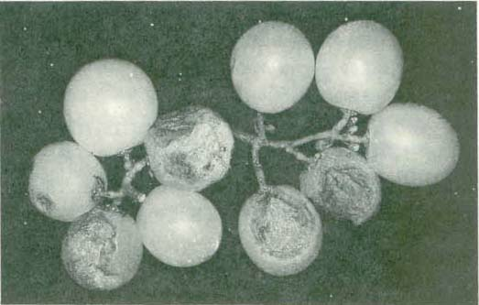
圖1 義大利葡萄受晚腐病自然感染之病徵
Fig. 1. The appearance of ripe rot of Italy grape.
三、病原菌分佈及寄生範圍
本病發生的地區包括美國⁽¹⁴⁾、法國⁽¹⁰⁾、日本⁽⁴⁾、韓國⁽⁴⁾、菲律賓⁽²⁰⁾、澳洲⁽²²⁾、紐西蘭⁽²⁵⁾、巴西⁽¹¹⁾及我國⁽²⁾等。在台灣，晚腐病是最嚴重的果實病害，產量損失可達40%以上，危害的品種以巨峰、奈加拉為主，此外義大利、金香、黑后等也常發生^{(2,3)}。本病原菌之寄主範圍廣，危害的作物包括果樹、蔬菜、花卉、糧食作物及特用作物等⁽³²⁾，所產生的病徵有梢枯（dieback）、枝枯（withertip）、潰瘍（canker）、果腐（fruit rot）、葉斑病（leaf spot）等^{(12,32)}。
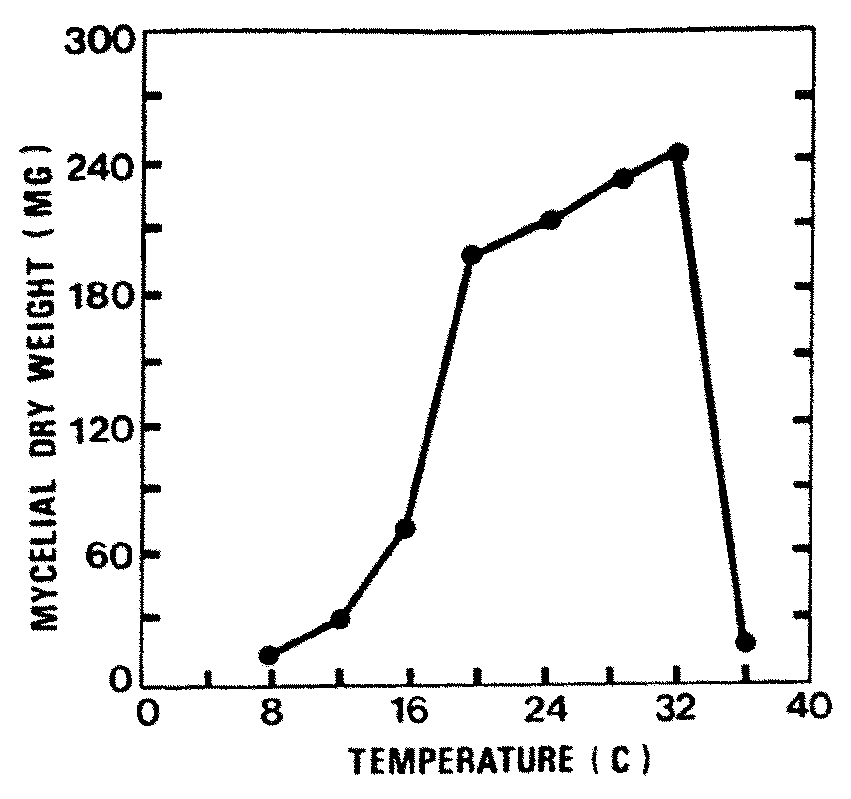
圖2 溫度對葡萄晚腐病病菌生長之影響（段中漢，1983）⁽⁴⁾
Fig 2. The effect of temperature on mycelial growth of ripe rot fungi in grape.
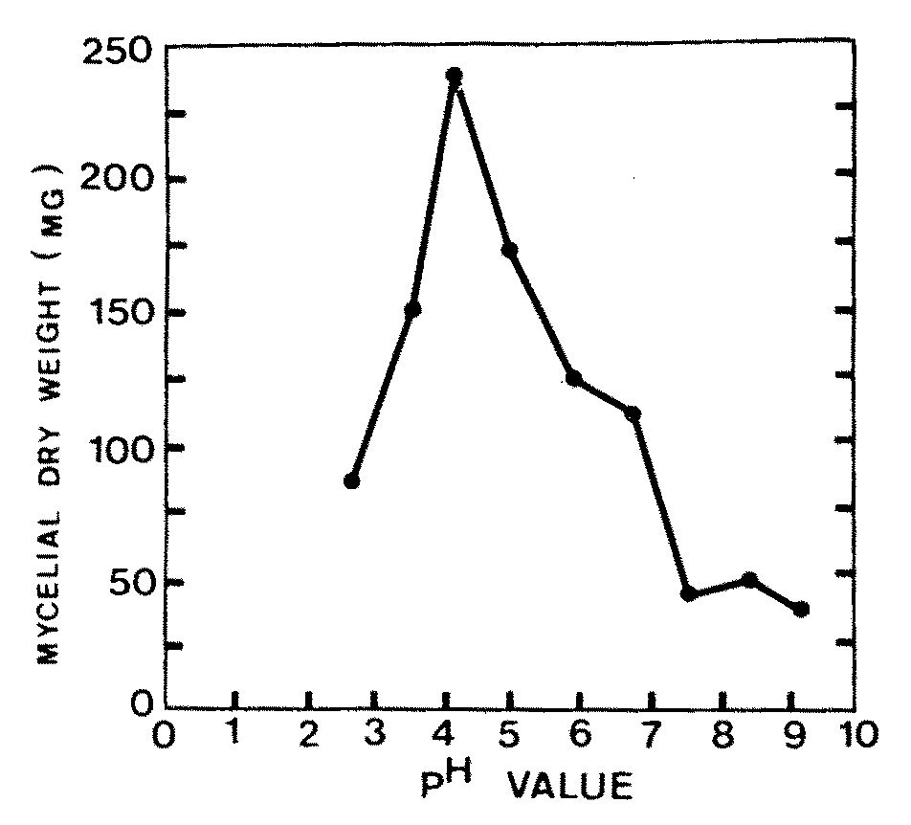
圖3 酸鹼度對葡萄晚腐病菌生長之影響（段中漢，1983）⁽⁴⁾
Fig. 3. The effect of pH on mycelial growth of ripe rot fungi grape.
四、病原菌的生理
本病原菌菌絲在8～36℃的範圍內皆可生長，而以20～32℃為生長最適溫度，20℃以下
及32℃以上不利本菌生長（圖2）。在不同酸鹹度的環境中pH 2.6～9.0均可生長，且最適酸鹹度為pH 4.2（圖3）。段氏（1983）指出，葡萄果實在採收前六週汁液糖度由3.83 Brix %增至16.70 Brix %，增加最快的是在採收前第四週，由4.06增至11.10，此時，病原菌的生長也跟著糖度的增加而增加速度（表1）⁽⁴⁾；由此可知為葡萄晚腐病常常在果實成熟時病徵最易表現⁽⁴⁾。

表1 不同果齡汁液對葡萄晚腐病菌生長之影響（段中漢，1983）⁽⁴⁾
Table 1. Effect of grape juice extracted from different grwoing stages on growth of Glomerella (Colletortrichum) cingulata causing ripe rot of grape.
時間  Time*  週(WK) | 果實汁液 Grape juice |  | 菌絲乾重  Mycelial dry weight  (mg)
時間  Time*  週(WK) | 酸度  pH | 糖度  Brix | 菌絲乾重  Mycelial dry weight  (mg)
6 | 2.93 | 3.83 | 93
5 | 2.96 | 4..06 | 99
4 | 3.12 | 11.10 | 1,130
3 | 3.32 | 13.20 | 1,604
2 | 3.44 | 13.90 | 1,582
1 | 3.56 | 16.70 | 1,617
*採收前週數，Weeks before harvest.

五、病原菌的生態
葡萄到成熟期如遇氣候潮濕或有昆蟲咬傷、機械傷口時，晚腐病即易於發生⁽²²⁾。綠葉如果接種本病原菌僅能產生褐色小點而不再擴大，因此綠葉不可能是次生感染源的主要來源。段氏（1983）曾由受銹病、露菌病、白粉病等危害的葡萄病葉上分離出晚腐病菌，因此可能是晚腐病菌存活及繁殖之主要場所，此等病葉可為果實成熟前，主要的次生感染源的來源⁽⁴⁾。
本省葡萄的種植，每年12月到翌年2月為休眠期，各果園休眠時間一致，且均已落葉並作修剪。在低溫乾燥且休眠期長的果園內，病原菌可以在芽部和枝條上殘存（表2）⁽⁴⁾。此外本病原菌可單獨以分生胞子在乾燥的環境下存活很長的時間，在進入休眠期之前，由本菌所產生的大量分生胞子，可能其殘存上扮演一重要角色⁽⁴⁾。
降雨是本病發生嚴重與否的決定因子，病原菌在果實上所產生的分生胞子可藉雨水飛濺而傳播 ⁽²⁾。炭疽病菌所引起的作物病害，經常有潛伏感染（latent infection）的現象^{(6,23,24,31)}，如香蕉炭疽病（Colletotrichum musae）⁽¹⁵⁾、葡萄柚⁽⁸⁾、芒果⁽¹⁷⁾、木瓜⁽³¹⁾、酪梨⁽⁷⁾的炭疽病（Colletotrichum gloeosporioides）。但桃樹炭疽病、蘋果苦腐病（Glomerella cingulata）、草莓炭疽病（C. fragariae）、玉米炭疽病（C. graminocola）則不是潛伏感染^{(16,18,19,21,26)}。但經段氏（1983）之研究，本病在幼果期內病原菌的菌絲能在罹病的葡萄組織內蔓延，並產生少量
表2 葡萄晚腐病菌在休眠期葡萄芽部及枝條的出現率（段中漢，1983）⁽⁴⁾
Table 2. Frequency of Glomerella (Colletotrichum) cingulata isolated form dormant buds and canes of grape.
分離地區  Localities | 病菌出現率*  Frequency of organism isolated from*
分離地區  Localities | 芽部 Buds | 枝條 Canes
新社(Hsin-She) | 7 | 5
東勢(Tung-Shin) | 1 | 6
卓蘭(Cho-Lan) | 1 | 6
*感病芽或枝條數目／100個調查之芽或枝條。
* No. buds or canes infected/Total 100 buds or canes isolated.

表3 田間葡萄晚腐病菌抗Mon菌系出現頻率（黃秀華，1985）⁽⁵⁾
Table 3. Frequency of Mon-resistant strains of Glomerella cingulata isolated from grape in the filed.
分離地區  Locality | 分離數  Total No. of isolates | % of isolates show resistant |  |  | Resistant frequency  (%)
分離地區  Locality | 分離數  Total No. of isolates | S* | MR | R | Resistant frequency  (%)
東勢Tung-Shin | 37 | 56.76 | 32.43 | 10.81 | 43.24
新社Hsin-She | 30 | 33.33 | 66.67 | 0 | 66.67
Erh-Lin | 42 | 9.52 | 50 | 40.48 | 90.48
大村Ta-tsuen | 32 | 53.13 | 43.75 | 3.12 | 46.87
溪湖Shi-Hu | 35 | 28.57 | 50 | 21.43 | 71.43
卓蘭Cho-Lan | 20 | 25 | 60 | 15 | 75
后里Ho-Li | 20 | 20 | 50 | 30 | 80
* S=感病，MR=中抗，R=抗病
* S= susceptible, MR=moderately resistant, R=resistant

胞子⁽⁴⁾。
六、病原菌抗藥性菌系的探討
民國70年夏天，本病在本省中部地區嚴重發生，雖然大量使用藥劑仍無法有效控制，因此，病原菌抗藥性問題乃受到注意。據孫等（1981）報告，本省楊桃、橫山梨、芒果、蓮霧及蘋果等五種果樹之炭疽病菌（Glomerella cingulata）對Benomyl產生抗藥性，其抗性倍數比
表4 不同殺菌劑對葡萄晚腐病菌不同菌系胞子發芽之影響（黃秀華，1985）(5)  Table 4. The effect of various fungicides on spore germination of Mon-resistant (EL 1003, EL 2001), moderately resistant (EL 1001, Sh 021), and susceptible (CH 2004) strains of Glomerella cingulata isolated from grape. | 胞子發芽率 spore germination (%) | El2001 | 99.73 | 99.46 | 99.04 | 98.08 | 92.42 | 98.66 | 99.12 | 99.71 | 99.47 | 99.35 | 98.81 | 90.74 | 77.46
 | 胞子發芽率 spore germination (%) | EL1003 | 99.75 | 99.67 | 99.19 | 97.93 | 77.68 | 98.91 | 98.74 | 98.64 | 98.17 | 97.79 | 95.82 | 94.78 | 77.50
 | 胞子發芽率 spore germination (%) | EL1001 | 99.74 | 99.20 | 98.63 | 91.24 | 38.41 | 99.20 | 98.98 | 98.54 | 97.70 | 99.70 | 96.58 | 95.26 | 82.96
 | 胞子發芽率 spore germination (%) | SH 021 | 71.42 | 19.43 | 11.60 | 0 | 0 | 43.31 | 36.01 | 18.61 | 13.42 | 80.52 | 51.69 | 50.47 | 50.47
 | 胞子發芽率 spore germination (%) | CH2004 | 91.34 | 1.30 | 0 | 0 | 0 | 16.28 | 11.91 | 3.71 | 1.86 | 6.07 | 2.73 | 1.93 | 0.78
 | 濃度 | μg/m |  | 100 | 250 | 500 | 750 | 100 | 250 | 500 | 750 | 100 | 250 | 500 | 750
 | 處理別  Treatment |  | NO fungicide（對照） | Mon |  |  |  | Neo Asozin |  |  |  | (CH₂)₂ASONa‧3H₂O

（RR）為4～400，且對Benzimidazoles類藥劑產生交互抗藥性⁽²⁷⁾。Mon乳劑一直是本省防治晚腐病之藥劑，謝等（1984）年報告田間已有抗藥菌系之存在⁽¹³⁾，而筆者於1985年調查結果⁽⁵⁾，本省葡萄產區中田間抗藥性發生頻率在43～49%之間，二林、后里兩地區為本省栽培葡萄甚早之區域，其田間抗Mon菌系已高達80～90%（表3），且試驗結果葡萄晚腐病病抗Mon菌系對其他有機砷劑或無機砷劑亦會產生抗藥性（表4）⁽⁵⁾。
隨著病原菌的種類不同，有些抗藥菌系的病原性會減弱^{(9,29)}，但有些則不變⁽³⁰⁾；例如Botrytis cinerea對Procymidone之抗藥菌系在瓜類果實上的病原性減弱⁽³⁰⁾，但Rhizoctonia solani對Tolclofos-methyl的抗藥菌系的病原性並沒有減弱的現象⁽³⁰⁾。筆者亦發現葡萄晚腐病菌（Glomerella cingulata）對Mon之抗藥菌系，其病原性並不會減弱（表5）⁽⁵⁾。

表5 葡萄晚腐病不同菌系之病原性比較（黃秀華，1985）⁽⁵⁾
Table 5. Disease in cidence of ripe rot of grape after inoculation with 5 strains of Glomerella cingulata isolated from grape.
接種菌系  Inoculated strain | 發病率 Disease incidence*(%)
接種菌系  Inoculated strain | 無處理  Untreatment | Mon處理  Dip Mon (500ppm) for 5 mine
CK**（對照） | 0 | 0
CH2004 (S)*** | 60.98 | 30.36
SH 021 (MR) | 62.79 | 39.68
EL 10001 (MR) | 54.76 | 52.13
EL 1003 (R) | 69.25 | 63.64
EL 20001 (R) | 52.5 | 51.86
* Aveage of three replications
** Inoculated with sterile water
*** S= susceptible, MR=moderately resistant, R=resistant
結 語
本省無論就氣象因子、耕作制度、耕件方式及栽培品種等，均利於葡萄晚腐病的發生，因而在本省從事葡萄栽培，晚腐病是必然會面臨的問題，為了減輕本病所帶來的損失，應從下列幾方面來着手。休眠期作好田間衛生，消毒病原菌的越冬場所，以減少翌年的第一次感染源；果實套袋——套袋工作不僅可以避免健康的果實受到病原菌的感染，並能使罹病果實所產生的分生胞子無法傳播，此外可以防止果實被昆蟲或機械方式造成傷口，而增加病原菌侵入的途徑。套袋應於疏果後儘早進行，套袋前果實應行噴灑藥劑，以提高防治的效果；藥劑防治——藥劑防治的成功與否決定在藥劑毒效及噴藥時機二方面。因為葡萄晚腐病分
生胞子的傳播以飛濺傳播功效最大，無效藥劑的噴撒恰如雨水，給予本菌以飛濺傳播的機會，故為防治本病，首須篩選有效藥劑。雨後傳播開來的胞子，正要發芽及形成附着器來侵入，此為病害環中的弱點之一，是用藥的有利時機。又因本病原菌有抗藥性問題的發生，應以不同的防治藥劑交替使用。
引用文獻
1. 中華植物保護學會 1979 台灣植物病害名彙 404pp.。
2. 王錫慶 1976 葡萄晚腐病田間試驗與防治 中華民國科技研究摘要（63／65）國科會科技資料中心。
3. 沈懷德 1977 葡萄晚腐病之研究 國立中興大學植物病理學系學士論文。
4. 段中漢 1983 葡萄晚腐病生理、生態及抗藥性菌系之研究 國立中興大學植物病理學系碩士論文。
5. 黃秀華 1985 葡萄晚腐病菌對Mon乳劑抗藥性菌系之調查研究 台中區農業改良場研究彙報 11:101～108。
6. Baker, R. E. D., S. H. Crowdy, and R. K. McKee. 1940. A review of latent infections caused by Colletotrichum gloeosporioides and allied fungi. Trop. Agriculture, Trin 17:178-132.
7. Binyamini, N. and M. Schiffmann-Nadel. 1972. Latent infected in avocado fruit due to Colletotrichum gloeosporiodes. Phytopathology 62:592-594.
8. Brown, G. E. 1975. Factors affecting postharvest development of Colletotrichum gloeosporiodes in citrus fruit. Phytopathology 65:404-409.
9. Davis, R. P. and C. Dennis. 1981. Properties of dicarboximide-resistant strains Botrytis cinerea. Pestcide Science 12:521-553.
10. Diffloth, P. 1923. Enemies of the vine: galls and cryptogams. Lavie Agric. 22:367-370 (R.A.M 2:532, 1923).
11. Goncalves, R. D. 1938. Chief diseases of the vine in Sao Paulo. Biologicao 4(1):8-10 (R.A.M. 17:726, 1938).
12. Horst, R. K. 1979. Westcott’s Plant Disease Handbook, 4th ed. 803pp. Van Nostrand Reinhold Company, New York.
13. Hsieh, W. H. and C. H. Duan. 1984. Investigations on fungicide-tolerant strains of Colletotrichum gloeosporiodes causing ripe rot.
14. Luttrell, E. S. and M. M. Murphy. 1953. Effect pf spraying on incidence of disease and yields of Muscadine grape. Phytopathology 43:629-633.
15. Meredith, D. S. 1964. Appressoria of Gloeosporium musurum and massee on banana fruit. Nature 201:214-215.
16. Milholland, R.D. 1982. Histopathology of strawberry infected with Colletotrichum fragariae. Phytopathology 72:1434-1439.
17. Muirhead, I. F. 1981. The role of appressorial dormancy in latent infection. In: Microbial Ecology of Phylloplane. (Blakeman, J.P. ed.) PP. 155-167. Academic Press, London.
18. Noe, J.P. and T.E. Starkey. 1982. Relationship of apple fruit maturity and inoculum concentration to infection by Glomerella cingulata. Plant Disease Reptr. 66:379.
19. Politis, D.J. and H. Wheeler. 1973. Ultrastructure of penetration maize leaves by Colletotrichum graminidola. Phytopathology 63:447. (Abstract)
20. Quimio, T.H. and A.J. Quuimio. 1975. Notes of Philippine grape and guava anthracnosd. Plant Disease Reptr. 59:221-224.
21. Ramsey, G.B., M.A Smith, and B.C. Heiberg. 1951. Anthracnose of peach. Phytopathology 41:447-455.
22. Servaggi. O. 1940. Plant Disease. Notes contributed by the biological branch. Agric. Gaz. N.S.W. 51:15-19 (R.A.M. 19:387-388, 1940)
23. Simmonds, J.H. 1963. Studies in the latent phase of Colletotrichum species causing ripe rots of tropical fruit. Qd. J. Agric. Sci. 20:373.
24. Simmonds, J.H. 1965. A study of the species of Colletotrichum causing ripe fruit rot in Queensland. Qd. J. Agric. Sci. 22:437-459.
25. Smith, B. 1959. Control of pests and diseases of glasshouse grape. N.I.J. Agric. 98:579-581.
26. Struble, F.B. and G.W. Keitt. 1950. Variability and inheritance in Glomerella cingulata (Stonem) S. and v.s. from apple. Amer. J. Bot. 37:563-576.
27. Sun, S. K. and C. L. Pei. 1981. Investigations on fungicide tolerant strains of pathogenic fungi in Taiwan. (1) Occurrence of benomyl-resistant strains of Glomerella cingulata. Plant Prot. Bull. (Taiwan, R.O.C.) 22:207-220.
28. Sutton, B.C. 1980. The Coelomycetes Fungi Imperfecti with Pycnidia Acervuli and Stronmata. PP. 523-537, C.M.I.
29. Tezuka, N., Y. Nishi, and T. Watanabe. 1980. In vitro selection of Botrytis cinerea resistant to dicarboximide fungicides on tomatoes and cucumbers in greenhouses. Ann. Phytopath. Soc. Japan 48:210-216.
30. Van Burggev, A.H.C and P. A Arneson. 1984. Resistance in Rhizoctonia solani to toclofosmethyl. Phytopathology 74:810.
31. Verhoeff, K. 1974. Latent infection by fungi. Ann. Rev. Phytopatho. 12:99-110.
32. Wellman, F.L. 1972. Tropical American Plant Disease. 989pp. The Scarecrow Press, Inc., Metuchen, N. J.
33. Wheeler, H.E. 1954. Genetics and evolution of heterothallism in Glomerella. Phytopathology 44:342-345.

STUDIES ON THE PHYSIOLOGICAL, ECOLOGICAL CHARACTERISTICS AND FUNGICIDE TOLERANCE STRAINS OF GLOMERELLA CINGULATA CAUSING RIPE ROT OF GRAPE
Shiou-Hwa Huang
Taichung District Agricultural Improvement Station
ABSTRACT
Ripe rot of berries caused by Glomerella cingulata is the most prevalent disease of grape in Taiwan. Glomerella cingulata exhibited great variation in cultural characteristics but not pathgenicity. Optimum incubation temperature is 20 to 30 C. Propagules of the pathogen surviving on dormant buds and canes are the primary sources of inoculum, while those of leaves infected by mildews and rust are the secondary sources of inoculum. Isolates of ripe rot fungus isolated from Tung-Shih, Hsin-She, Erh-Lin, Ta-Tsuen, Shi-Hu, Cho-Lan and Ho-Li areas were found to have Mon-resistant strains developed in the field. The frequency or resistant strains of these fungi ranged from 43-90% in the field.

